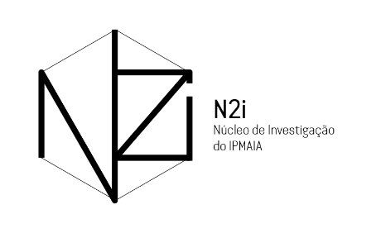

**CONSENTIMENTO INFORMADO (Autorização Encarregados de Educação)**

Está-se a solicitar a sua autorização para o estudo *“Viver a Dislexia”* no âmbito de um projeto de investigação do N2i - Núcleo de Investigação do IPMAIA.

Este estudo tem como objetivo dar resposta às necessidades das crianças disléxicas, pais e educadores e que permitam os alunos manterem-se motivados e envolvidos na sua aprendizagem. Nesse sentido, os alunos serão observados a usar o software desenvolvido bem como os seus testes e fichas de trabalho constantes dos respetivos processos.

A informação recolhida é estritamente confidencial e será apenas utilizada no âmbito deste estudo. Os resultados serão reportados de forma agregada, sem identificar individualmente os participantes. A informação poderá ser usada para relatórios, apresentações ou artigos científicos, mas o seu nome não será identificado.

A sua participação neste estudo é voluntária, pelo que a poderá interromper a qualquer momento. Nesse caso toda a informação recolhida até ao momento será inutilizada.

Para qualquer esclarecimento adicional posterior, poderá contactar o N2i - Núcleo de Investigação do IPMAIA, Avenida Carlos Oliveira Campos, 4475 - 690 Maia, Telf. 229 866 000

O investigador (nome): __________________________________________ Data ___ / ___ / ______

O participante:

*Declaro ter lido e compreendido este documento, bem como as informações verbais fornecidas e como encarregado de educação de _______________________________ da turma____ venho por este meio consentir que o meu educando participe no projeto “Viver a Dislexia” levado a cabo pelos docentes/ investigadores do N2i. Permito a utilização dos dados que forneço de forma voluntária, confiando em que apenas serão utilizados anonimamente para investigação e com as garantias de confidencialidade e anonimato que me são dadas pelo investigador.*

Nome:_______________________________Assinatura:___________________________________

**ESTE DOCUMENTO É FEITO EM DUPLICADO: UM PARA O PARTICIPANTE E OUTRO PARA O INVESTIGADOR.**